Paraiškos 1 priedas

STATYBOS DARBŲ PAGAL TECHNINĮ PROJEKTĄ „KITOS PASKIRTIES INŽINERINIŲ STATINIŲ ARNIONIŲ G., PABRADĖS M. STATYBOS PROJEKTAS“ (NR. UL-18-0167)“ PIRKIMO
TECHNINĖ SPECIFIKACIJA

Užsakovas: Švenčionių rajono savivaldybės administracija, juridinio asmens kodas 188766722, adresas Vilniaus g. 19, Švenčionys.
Pirkimo tikslas: Projekto „Tvarios rekreacinės infrastruktūros prie Pabradės tvenkinio plėtra“ rangos darbų pirkimas vykdomas įgyvendinant vietos projektą, kuriam skiriama parama pagal Švenčionių rajono vietos veiklos grupės „Švenčionių partnerystė“ Vietos plėtros strategijos „Švenčionių partnerystė“ teritorijos 2023-2027 m. veiklos plėtros strategija“ priemonę „Rekreacinių erdvių ir turistinio potencialo vystymo skatinimas siekiant kaimo vietovių gyvybingumo“ SVEN-LEADER-20VVG-08-02.
Pirkimo objektas – Tvarios rekreacinės turizmo infrastruktūros kūrimas prie Pabradės tvenkinio:
- Parengti darbo projektą.
- Atlikti statybos darbus pagal techninį projektą ,,Kitos paskirties inžinerinių statinių Arnionių g., Pabradės m. statybos projektas“ (Nr. UL-18-0167) (toliau – Projektas) (išskyrus elektrifikuoto stendo įrengimo darbus, nurodytus TP Bendrojoje, architektūrinėje, sklypo sutvarkymo dalyje (bylos žymuo UL-18-0167-TP-BD/A/SP).
- Įrengti apšvietimą.
- Parengti išpildomų geodezinių nuotraukų ir kadastrinių matavimų bylas.
Darbų atlikimo terminas – Statybos darbai turi būti atlikti per 4 mėn. nuo sutarties įsigaliojimo dienos. Darbo projekto parengimo terminas 1 mėn. nuo sutarties įsigaliojimo dienos. Statybos darbų atlikimo terminas gali būti pratęstas 1 (vieną) kartą 1 (vienam) mėnesiui.
Mažosios architektūros elementai turi harmoningai įsilieti į gamtinę aplinką, visi perkami elementai turi derėti tarpusavyje, vertinama pagal projekto sprendinius ir užsakovo suderinimą.

Eil. Nr. | Darbų, prekės, paslaugų pavadinimas |  | Parametrai |  | Vizualizacija
1. | Darbo projekto parengimas. Rangovas parengia darbo projektą pagal techninį projektą.
2. | SKLYPO SUTVARKYMO DARBAI |  | Darbai (išskyrus elektrifikuoto stendo įrengimo darbai, nurodyti TP Bendrojoje, architektūrinėje ir sklypo sutvarkymo dalyje (bylos žymuo BD/A/SP) numatyti Bendrojoje, architektūrinėje ir sklypo sutvarkymo dalyje (Bylos žymuo BD/A/SP, žymėjimas: UL-18-0167-TPBD/A/SP). TP pridedamas.
2.1. | Išmanusis suoliukas |  | Medinio suoliuko su integruotu saulės moduliu įsigijimo ir įrengimo darbai.  Suoliukas su Wi-Fi saitviete ir mobiliųjų įrenginių krovikliais:  - 2 USB jungtys, 2 belaidžio krovimo padai;  - Wi-Fi;  - Antivandalinis;  - Atsinaujinanti energija (integruoti saulės moduliai);  - Temperatūros, taršos matuokliai.  Suoliukui turi būti įrengtas betoninis pamatas, prie kurio suoliukas tvirtinamas.  Numatomas įsigyti kiekis – 1 vnt. |  |  | 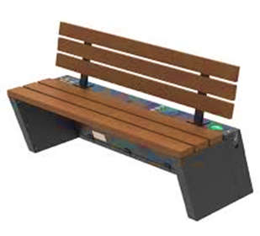  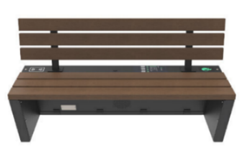
2.2. | Metaliniai aptvėrimo stulpeliai ir jų montavimas |  | Taikomas faktinis poreikis – 179 vnt., iš jų 22 vnt. atlenkiami, vadovaujantis Techninio projekto sąnaudų žiniaraščio (SP/ Mažosios architektūros elementai, dokumento žymuo UL-18-0167-XX-TP-BD/A/SP-SKŽ) 1.7 pozicija, neatsižvelgiant į joje nurodytą 39 vnt. (iš jų 10 vnt. atlenkiami) kiekį.  Kiekiai tikslinami atsižvelgiant į faktinį poreikį ir projektinių sprendinių detalizavimą darbo projekto rengimo metu.
3. | ELEKTROTECHNIKOS DARBAI | Darbai atliekami pagal techninio projekto elektrotechnikos dalį (bylos žymuo E, žymėjimas: UL-18-0167-TPE), apimant elektros tinklų įrengimą, pajungimą bei kitus TP numatytus sprendinius.  Papildomai, ne pagal techninį projektą, numatomas lauko apšvietimo įrengimas – 6 vnt. saulės energija maitinamų šviestuvų įsigijimas ir įrengimas.  Šviestuvų išdėstymas, techniniai sprendiniai ir prijungimas prie elektros tinklų detalizuojami darbo projekto rengimo metu.
3.1. | Saulės energija maitinami šviestuvai | Komplektą turi sudaryti:
3.1. | Saulės energija maitinami šviestuvai | - Pamatas šviestuvo atramai kai atramos aukštis ne mažiau kaip 4 m  - Metalinis strypas lauko apšvietimo stulpui  - 4 dalių metalinis strypas, bendras aukštis ne mažiau kaip 4 m  - Sustiprintas metalas, atsparus oro sąlygoms ir užtikrinantis ilgaamžiškumą  - Strypo skersmuo: ne mažiau kaip 6 cm  - Maksimali apkrova: ne mažesnė kaip 13 kg |  | 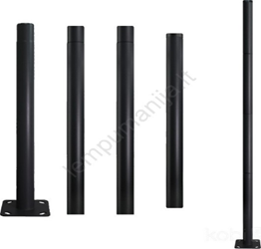  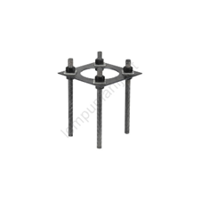
 |  | - Saulės energija maitinamas gatvės LED šviestuvas su judesio ir sutemų jutikliu:  - Baterija įkraunama saulės energija per šviestuvo viršuje esantį saulės modulį  - Saulės maitinimas – ne mažesnis kaip 13 Wp saulės modulis užtikrina nepriklausomą veikimą  - Baterija: ličio tipo (pvz., LiFePO4 arba lygiavertė), ne mažesnė kaip 9,6 V ir 6000 mAh talpos  - Patogus valdymas nuotolinio pultelio pagalba (į komplektą įeina)  - Reguliuojami keli apšvietimo lygiai (ne mažiau kaip 3)  - Reguliuojama spalvinė temperatūra: apie 3000 - 4000 K  - Jutiklio veikimo nuotolis: ne mažesnis kaip 8 m  - Aptikimo kampas: ne mažesnis kaip 120°  - Įkrovimo laikas: ne ilgesnis kaip 5 val. tiesioginėje saulės šviesoje  - Baterijos veikimo laikas: iki 60 valandų (priklausomai nuo pasirinkto režimo) |  | 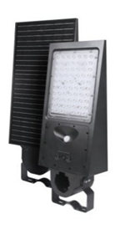  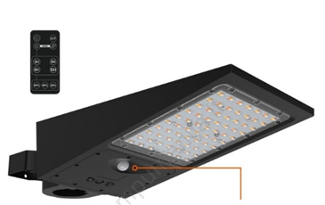

Jeigu apibūdinant pirkimo objektą techninėje specifikacijoje ar kituose pirkimo dokumentuose galimai nurodytas konkretus modelis ar tiekimo šaltinis, konkretus procesas, būdingas konkretaus tiekėjo tiekiamoms prekėms ar teikiamoms paslaugoms, ar prekių ženklas, patentas, tipai, konkreti kilmė ar gamyba, sertifikatai, protokolai turi būti laikoma, kad kiekviena tokia nuoroda yra pateikta su žodžiais „arba lygiavertis“.
Jeigu apibūdinant pirkimo objektą techninėje specifikacijoje nurodytas standartas, techninis liudijimas ar bendrosios techninės specifikacijos (Europos standartą perimantis Lietuvos standartas, Europos techninio įvertinimo patvirtinimo dokumentas, informacinių ir ryšių technologijų bendrosios techninės specifikacijos, tarptautinis standartas, kitos Europos standartizacijos organizacijų nustatytos techninių normatyvų sistemos, nacionaliniai standartai, nacionaliniai techniniai liudijimai arba nacionalinės techninės specifikacijos, susijusios su darbų projektavimu, sąmatų apskaičiavimu ir vykdymu bei prekių naudojimu), turi būti laikoma, kad kiekviena tokia nuoroda yra pateikta su žodžiais „arba lygiavertis“.

